RELAZIONE MORALE
Bilancio sociale 2024



PREMESSA

Come già iniziato nel 2022, anche nel corso del 2024, la Fondazione ha avuto la possibilità di consolidare appieno tutte le unità di offerta (RSA –CDI – C-DOM –CP-DOM-RSA aperta Ambulatori Fisioterapici e possiamo dire che si è finalmente tornati ad una completa normalità gestionale.
Normalità, intesa come una continua rivalutazione del proprio operato nel tentativo di miglioramento e crescita continua.

METODOLOGIA

Per la stesura di questo bilancio sociale, la Direzione ha preso in considerazione tutto l’anno 2024.
Il lavoro ha coinvolto il personale amministrativo che ha fornito i dati consuntivi relativi agli ospiti, al personale ed ai servizi erogati, nonché di tutti i referenti dei vari servizi.

IDENTITA’ E MISSION

La Fondazione Casa di Riposo di Ponte San Pietro Onlus è un ente di diritto privato non lucrativo di utilità sociale ed ha la sua sede legale e operativa a Ponte San Pietro in via Matteotti 5; C.F. 82000550168, P.IVA 018737860160, R.E.A. 350354.
La Fondazione opera nel settore dell’assistenza sociale, socio sanitaria e sanitaria ed adempie alle proprie finalità istituendo e gestendo servizi sia di natura residenziale, semiresidenziale e di assistenza domiciliare per la tutela dei soggetti anziani o in condizioni di fragilità, perseguendo esclusivamente finalità di solidarietà sociale.
Nasce in origine da una comune volontà della proprietà e delle maestranze del Cotonificio Legler di Ponte San Pietro che, unitamente ad un gruppo di generosi privati cittadini, nella seconda metà degli anni trenta ha reso possibile la costruzione di una residenza denominata “Casa di Riposo per Vecchi” destinata ad accogliere i lavoratori in pensione di vecchiaia del Comune di Ponte San Pietro.
Il 21 novembre 1940, l’iniziativa trova conferma nel Regio Decreto che gli attribuiva il riconoscimento di Ente Morale.
Durante il secondo conflitto mondiale, pesanti bombardamenti aerei, mirati ai vicini ponti ferroviari, hanno distrutto il complesso residenziale da poco costruito.
Nell’immediato dopoguerra, grazie al fatto di essere Ente Morale, il tutto è stato rapidamente ricostruito a spese dello Stato e riaperto all’esercizio il 1° Ottobre 1949. Da allora per ben 50 anni, senza sostanziali modifiche, ha offerto la sua originale funzione che via via si è fatta però sempre meno adeguata alle crescenti necessità di servizi del territorio.
A partire dall’anno 2000 a fronte di preziosi e cospicui contributi della Fondazione Cariplo e dell’Amministrazione Comunale, vengono effettuati importanti interventi organizzativi e strutturali di ammodernamento e di vero e proprio ampliamento e nel 2007 si ottiene il riconoscimento di Onlus.
Molti importanti interventi successivi hanno portato la nostra Casa ad essere l’appropriata Residenza Sanitaria Assistita, ultimo dei quali è l’apertura nell’estate 2019 di una nuova ala della struttura che ci permette di offrire 85 posti accreditati e contrattualizzati, 15 nuovi posti accreditati anche se non ancora contrattualizzati, 3 posti di sollievo autorizzati dall’ A.T.S ed un Centro Diurno accreditato per 20 posti e 10 autorizzati, perfettamente rispondenti alle normative Regionali in
materia.
La Mission della Fondazione nasce dalla volontà di rispondere in modo sempre più mirato ai bisogni degli anziani del territorio e delle loro famiglie, con attenzione ed umanità, creando quelle condizioni di accoglienza e cura professionale, sia nel contesto domiciliare che nei servizi offerti internamente alla Residenza.
Lo strumento per realizzare la Mission è il rispetto della persona nella sua interezza, pertanto i valori di riferimento, ampliamente espressi nel CODICE ETICO, che è stato approvato all’unanimità dal Consiglio di Amministrazione il 20 dicembre 2012, sono:

- Rispetto dei principi e delle normative vigenti;
- Onestà e correttezza;
- Imparzialità e pari opportunità;
- Riservatezza;
- Rispetto dell’ambiente.
Il Codice Etico più ampiamente regola il comportamento di tutti coloro che operano a nome della Fondazione ed è parte integrante del Modello Organizzativo di Gestione. (MOG)

GLI ORGANI DI GOVERNO

L’organizzazione e il funzionamento della Fondazione sono determinati dallo Statuto, che stabilisce le competenze dei vari organi della Casa di Riposo.
Il Consiglio di Amministrazione, che è l’organo di governo, gestione, programmazione ed indirizzo assume le proprie decisioni che vengono messe agli atti sotto forma di deliberazioni.
Il C.D.A nell’anno 2021, è stato rinnovato per un altro quinquennio (2021-2026).

Il C.D.A. è composto dai seguenti membri:

Presidente: Algeri Pietro
Vice Presidente: Teli Bruno
Consiglieri: Mantelli Roberta,
Bonaldi Carlo,
Singuaroli Vincenzo

La Fondazione, per indirizzare ed organizzare le proprie attività, è dotata dei seguenti strumenti:
- Carta dei Servizi
- Codice Etico
- Scheda “segnalazioni utente” (whistleblowing)
- Questionario di soddisfazione
- Questionario di soddisfazione dell’operatore
- Regolamento degli ospiti
- Regolamento per l’accesso alla lista di attesa della RSA
- Regolamenti e procedure per gli operatori
- Regolamento per l’attività dei volontari
- Modello Organizzativo di Gestione
- Documento di Valutazione dei rischi
- Documento Programmatico sulla Sicurezza
- Nel corso dell’anno 2020, a seguito della pandemia, si è provveduto ad approvare il P.O.G. (Piano Organizzativo Gestionale) che man mano è stato adeguato in seguito alle varie disposizioni regionali e nel 2022 superato dal nuovo Piano Operativo Pandemico (P.O.P.).

I SERVIZI EROGATI NELL’ANNO 2024

Per una migliore comprensione della realtà si riporta lo schema dei servizi offerti dalla Fondazione nell’anno 2024, che non si limita a gestire la Residenza Sanitaria Assistita, ma che offre anche dei servizi al sistema assistenziale nel Comune di Ponte San Pietro e nel distretto ASST Bergamo Ovest - Isola Bergamasca.

Fondazione Casa di Riposo di Ponte San Pietro ONLUS

Servizi Domiciliari
C-Dom/ CP-Dom
Telemedicina
Servizi Semiresidenziali
CDI
Servizi Residenziali
RSA
RSA Aperta
Ambulatori
Utenti RSA
Prestazioni Fisioterapiche 1293
Utenti
110
100 posti
Accred/autorizz
3 di sollievo
Utenti C-DOM
210

30 posti accreditati
Giorni di apertura 251
Utenti 43
Utenti CDI
Utenti esterni
Ricoveri Temporanei
Utenti
26
Utenti CP Dom
155

Servizio Pasti a domicilio
Comuni di Ambivere
Utenti 20 med/gg

Prestazioni private
89

RESIDENZA SANITARIA ASSISTENZIALE - RSA

La Residenza offre 85 posti accreditati e contrattualizzati dalla Regione Lombardia per il servizio di assistenza residenziale, 3 posti letto con la finalità di dare sollievo alle famiglie che mantengono al proprio domicilio i parenti anziani in condizioni di non autosufficienza.
Da luglio 2019 si è proceduto all’inserimento nella residenza C di 15 ospiti in regime di solvenza (posti solo accreditati) in attesa di contrattualizzazione da parte della Regione Lombardia, struttura inaugurata nel dicembre 2019.
I posti di Sollievo permettono alle famiglie di trovare un sostegno concreto e qualificato nell’accudimento del proprio caro, consentendo di mantenerlo il più a lungo possibile presso il proprio domicilio.
L’accesso alla R.S.A. si effettua attraverso una lista di attesa che tiene conto di molteplici fattori sia sanitari che sociali.
L’accesso ai ricoveri temporanei invece è gestito direttamente dalla Dott.ssa Elisabetta Maffeis, psicologa della struttura che valuta, in funzione alle disponibilità ed a secondo della necessità, l’attivazione del servizio.

GLI OSPITI

Alla fine del 2024 la R.S.A conta un totale di 461 domande di ingresso in struttura, di cui 58 provenienti dal comune di Ponte San Pietro, e i rimanenti provenienti Provincia Bergamasca e Regione.
Nel corso del 2024, per quanto riguarda la presentazione delle domande di ingresso, si è tornati alla normalità del periodo pre-covid, avendo dato la possibilità ai richiedenti, di entrare negli uffici amministrativi.
I ricoveri definitivi sono stati 35 di cui 22 donne e 13 uomini di cui buona parte provenienti dall’Isola Bergamasca.
L’area geografica di provenienza degli utenti della Residenza è principalmente della provincia di Bergamo anche se la struttura è sempre punto di riferimento per un territorio molto più ampio e ciò è dimostrato dal numero di domande provenienti da fuori provincia.
I ricoveri temporanei sono stati complessivamente 26 nell’anno 2024.

DATI ANAGRAFICI

La fascia d’età prevalente è quella che va dagli 80 ai 90 anni che costituisce ben il 56%, e ben 36 ospiti hanno più di 90 anni mentre il rimanente 8% va dai 65 agli 80 anni.
Nel corso dell’anno 2024 la maggioranza degli ospiti era di sesso femminile dato sostanzialmente invariato rispetto agli altri anni.

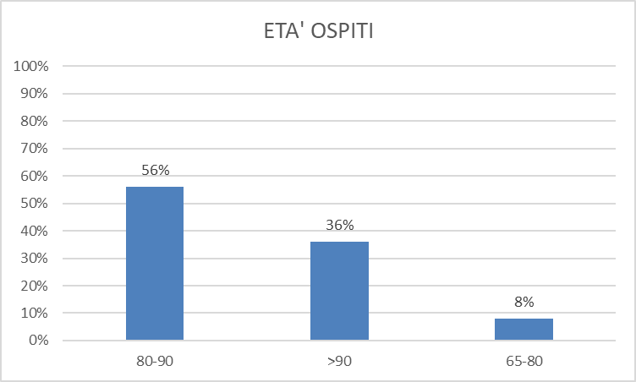

I PROFILI ASSISTENZIALI

Per la valutazione dei profili assistenziali e sanitari di ciascun ospite della struttura vengono utilizzate, come richiesto dalla normativa regionale, delle schede di valutazione e delle batterie di test che delineano l’aspetto cognitivo, sanitario e funzionale dell’ospite.
Il fascicolo sanitario e sociale viene aggiornato periodicamente con scadenze dettate dalle normative e ogni qualvolta si verifichi un cambiamento significativo della condizione sanitaria, sociale e psicologica dell’anziano.
Il S.OS.I.A, o scheda di osservazione intermedia di assistenza, è lo strumento che la Regione Lombardia ha messo a disposizione delle R.S.A. del territorio regionale per riassumere le problematiche assistenziali degli ospiti, secondo un sistema che li classifica, suddividendoli in 8 categorie o “classi” di fragilità. Per quanto riguarda le classi sosia attribuite ai vari ospiti, Regione Lombardia nel corso dell’anno 2024 ha provveduto a rivalutare le tariffe secondo parametri aggiuntivi (ICA vedere note sotto riportate).
Gli ospiti presenti a dicembre 2024 risultano classificati come nella tabella sotto riportati
Come si può notare dal grafico, il 74% di loro rientra nelle prime tre classi e necessitano di un alto impegno assistenziale, dato in continua crescita negli ultimi anni.

ICA (indice di complessità assistenziale, indicatore di recente introduzione)

Da segnalare che il 66% ospiti hanno indicatore ICA (indice di complessità assistenziale).
Tale indicatore comprende tutti quei pazienti con una o più delle seguenti caratteristiche:

- Personalità destrutturata/grave deficit cognitivo
- Gravi problemi di aggressività
- Grave agitazione
- Incapacità totale ad alimentarsi autonomamente
La presenza di tale indicatore è associata a un corrispettivo economico maggiorativo di 5, 30 Euro.

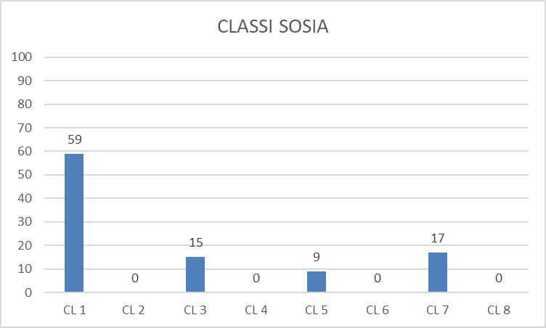

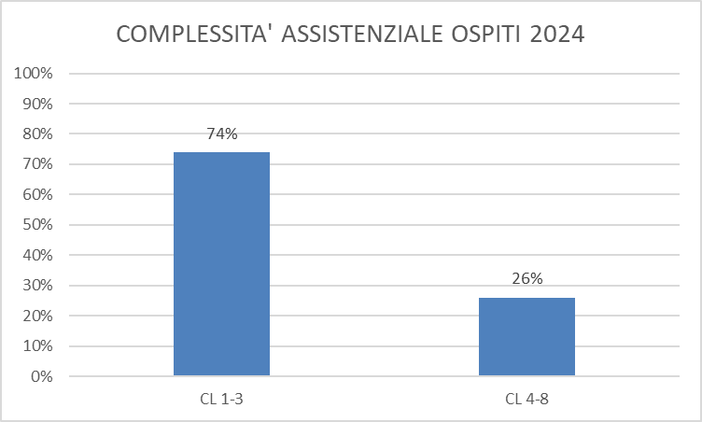

La normativa regionale prevede uno standard di assistenza di personale qualificato di 901 minuti/settimanali per ospite accreditato e contrattualizzato, ovvero nel nostro caso per 85 ospiti accreditati vengono richiesti 66.373 minuti alla settimana di assistenza qualificata.
Tenendo conto che il 80% degli ospiti è affetto da demenza e che il 90% è pluripatologico, è stato adeguato il personale, pertanto gli standard nell’anno 2024 garantiti dalla nostra struttura sono stati mediamente di 1.200 minuti circa alla settimana.

I PIANI ASSISTENZIALI

Per l’assistenza e la cura degli ospiti della struttura è presente una èquipe multi-disciplinare di operatori, composta da cinque medici, di cui il Direttore Sanitario, altri 2 medici 2 geriatri, una Coordinatrice dei servizi assistenziali, fisioterapisti, infermieri professionali, A.S.A, 0.S.S, con la possibilità di avvalersi della consulenza di un fisiatra e della psicologa.
L’èquipe predispone per ogni ospite gli interventi sulla base dei PAI, piani di assistenza individualizzata, stabilendo un programma terapeutico, assistenziale e riabilitativo comprensivo delle attività di animazione e occupazionali per mantenere il più a lungo possibile le capacità residue e migliorare la qualità della vita della persona anziana.
Le patologie più presenti attualmente fra gli ospiti riguardano i seguenti apparati:

- Psichiatrico comportamentale (la maggior parte degli ospiti ha un grave deficit cognitivo);
- Muscolo scheletrico (la maggior parte degli ospiti non deambula autonomamente);
- Genito urinario (la quasi totalità degli ospiti presenta incontinenza urinaria);
- Gastro-intestinale (molti ospiti sono disfagici e la quasi totalità presenta incontinenza fecale);
- Cardio-respiratorio (in particolare fibrillazione atriale, cardiopatia ischemica e scompenso cardiaco).

A tale proposito si segnala l’assenza di classi pari, ovvero che la totalità dei pazienti presenti al 31/12/2024 hanno gravi indicatori di comorbilità.

CENTRO DIURNO INTEGRATO - CDI

Il Centro Diurno Integrato, introdotto nel luglio del 2006, può accogliere fino a 30 persone anziane in condizione di parziale o totale non–autosufficienza che possono ancora vivere al proprio domicilio.
La prestazione si caratterizza come un servizio territoriale che opera in regime diurno fornendo interventi di supporto ad anziani in situazioni sanitarie precarie e di solitudine, anche come alternativa a soluzioni di ricovero a tempo pieno, rappresentando, pertanto, un concreto aiuto alle famiglie che intendono mantenere a domicilio il proprio anziano.
Il Centro Diurno Integrato è aperto da lunedì a sabato dalle ore 9.00 alle ore 17.00 e offre assistenza medico-geriatrica, prestazioni infermieristiche, prestazioni assistenziali comprensive del bagno assistito, attività relazionali, attività ludiche, laboratori cognitivi, manuali e musicali, riabilitazione fisioterapica.
Nel 2024 il servizio in presenza è stato mantenuto con l’apertura da lunedì a venerdì sempre nel rispetto delle norme vigenti per il contenimento e la prevenzione del contagio del virus COVID-19, per un totale di 251 giorni di apertura. Il numero degli ospiti è andato gradualmente aumentando nel corso dell’anno fino a saturare i posti accreditati (20) per tutta la sua durata.
Non è stato possibile raggiungere la riapertura del servizio al sabato per il numero esiguo di richieste pervenute e di adesioni da parte degli ospiti già iscritti.
L’assistenza e i servizi sono coordinati da una Psicologa e nell’anno 2024 sono state erogate un totale di 6610 ore di assistenza specialistica.
Gli utenti che hanno usufruito del Centro Diurno Integrato nell’anno 2024 sono stati 43 provenienti nella quasi totalità da Ponte San Pietro o dal territorio dell’Isola.
Le dimissioni sono state 9 di cui: il 22,3% per dimissioni volontarie dovute a motivi personali dell’ospite o della famiglia, il 22,2% per inserimento in RSA e il 55,5% per un peggioramento delle condizioni cliniche e/o inidoneità al servizio, seguite nella maggior parte dei casi dall’attivazione di altri servizi territoriali o dall’inserimento successivo in una struttura residenziale.
Il CDI è destinato ad accogliere anziani di età superiore a 65 anni con una compromissione dell’autonomia personale e sociale lieve/moderata; è da sottolineare come, tuttavia, la richiesta proveniente dal territorio porta a dover accogliere anche ospiti con condizioni di gravità fisiche e cognitive di diversi gradi ed entità.
In particolare nel corso del 2024:

- Circa il 13,9% degli ospiti iscritti era affetto da pluripatologie cronico-degenerative di cui la maggior parte con una diagnosi di malattia di Alzheimer e con un bisogno socio-assistenziale medio-alto;
- Circa il 20,9% degli ospiti era affetto da patologie cronico-degenerative con un discreto livello di autonomia preservato e un bisogno socio-assistenziale medio-basso;
- Circa il 65,11% degli ospiti era costituito da persone anziani in condizioni di solitudine o di fragilità psico-sociale che possedeva un discreto livello di autonomia e per le quali l’obiettivo primario era il coinvolgimento di un contesto che ne favorisce la socializzazione e li aiutasse a mantenere attive le capacità residue.

Nonostante ci sia stato un incremento degli ingressi e del numero di ospiti rispetto al 2023 e ci sia stato il mantenimento della saturazione dei posti accreditati durante la settimana, la chiusura del sabato non ha permesso di raggiungere il budget assegnato da ATS.

OBIETTIVI PER IL 2025

- Ripristinare l’apertura del servizio nel giorno di sabato;
- Mantenere e potenziare la differenziazione delle attività in base ai bisogni ed alle capacità degli utenti;
- Mantenere la frequenza e l’ingresso di ospiti con ADL lievi-moderate, attraverso una selezione più mirata degli inserimenti e compatibilmente con la richiesta e i bisogni del territorio:

SERVIZI DOMICILIARI

L’ assistenza Domiciliare si colloca nella rete dei servizi socio sanitari volti a garantire alle persone in condizioni di fragilità, prestazioni sanitarie e socio-sanitarie integrate a domicilio.
Essa viene erogata da due tipologie di Unita di Offerta:
- Cure Domiciliari (C-Dom: erogante prestazioni ordinarie)
- Unità di Cure Palliative (CP – Dom): erogante unicamente cure palliative

CURE DOMICILIARI (C-Dom)

Le Cure Domiciliari comprendono diversi interventi destinati a persone fragili con necessità di assistenza sanitaria e/o di assistenza socio-sanitaria integrata.
Sono attivate dal Medico curante solamente in presenza di un bisogno sanitario di pertinenza infermieristica, riabilitativa o specialistica.
Le cure domiciliari terminano quando vengono raggiunti gli obiettivi previsti nel Piano di Assistenza Individuale (PAI) o in seguito a trasferimento o a ricovero permanente (in una struttura residenziale).
Il servizio è attivo tutti i giorni dalle ore 8.00 alle ore 18.00 in ragione della risposta al bisogno stabilito nei piani di assistenza.
La segreteria risponde alle richieste telefoniche dell’utenza, da lunedì a venerdì dalle ore 8.00 alle ore 12.30 e dalle ore 13.30 alle ore 17.00, il sabato dalle ore 09.00 alle ore 12.00.
L’articolazione del servizio e la relativa distribuzione dei ruoli prevede l’intervento delle seguenti figure professionali:
- infermieri professionali preposti alla definizione e gestione dei P.A.I., del P.I, dei rapporti con i medici di base, oltre che alle attività di competenza infermieristica;
- terapisti della riabilitazione responsabili degli interventi di addestramento del caregiver alla movimentazione o all’uso di ausili, prestazioni di riabilitazione respiratoria in pazienti con patologie neurodegenerative con picco tussivo inferiore a 270 I/min, interventi di recupero in seguito a peggioramento in pazienti rientranti nella categoria dei cronico-stabilizzati con specifiche patologie;
- psicologo, preposto al sostegno psicologico e alla valutazione delle necessità del caregiver, in quei profili che lo prevedono;
- ausiliari socio assistenziale incaricati a provvedere all’igiene personale e alla mobilizzazione della persona allettata;
- responsabile degli uffici amministrativi deputato alla rendicontazione amministrativo–contabile ed alla conservazione e archiviazione dei Fasas.

Inoltre, all’interno del personale dedicato sono previste la figura del Responsabile Sanitario e del Case Manager/responsabile infermieristico.

A disposizione secondo necessità vi sono anche un geriatra, un fisiatra, un educatore professionale e una dietista.

Il servizio si rivolge a persone in situazioni di fragilità, con necessità di assistenza sanitaria senza limitazioni di età o di reddito, caratterizzate dalla presenza dei seguenti requisiti:

. Condizione di non autosufficienza e patologie in atto o esiti delle stesse che necessitano di cure che possono essere effettuate solo a domicilio,
. Presenza di supporto familiare o informale,
. Consenso informato da parte della persona o della famiglia,
. Condizione di non deambulabilità e di non trasportabilità presso i presidi sanitari ambulatoriali.

Obiettivo principale delle cure domiciliari è quello di mantenere il più possibile la permanenza delle persone con problemi sanitari ed assistenziali nel loro ambiente di vita, evitando l’istituzionalizzazione consentendo loro una qualità di vita soddisfacente.
Un ulteriore obiettivo è quello di lavorare in piena sintonia con tutte le figure professionali consapevoli che sia l’ATS che la Regione Lombardia spingono verso il completamento di un lavoro che coinvolga sempre più la rete (MAP – CDOM –CPDOM – Familiari e sociale).

CURE PALLIATIVE DOMICILIARI (CP – Dom)

Le Cure Palliative domiciliari (CP-Dom) è uno dei nodi erogativi della Rete Regionale e Locale di Cure Palliative ed opera al suo interno in modo organizzato e coordinato sulla base di protocolli formalizzati nell’ambito della Rete.
Eroga prestazioni professionali di tipo medico, infermieristico, riabilitativo e psicologico, aiuto infermieristico, fornitura dei farmaci e dei dispositivi medici, presidi previsti dal Piano di Assistenza Individuale (PAI).
Le cure palliative domiciliari si articolano in: livello base, livello specialistico.

Le Cure Palliative Domiciliari (CP- DOM) garantiscono:
- interventi di base e interventi specialistici definiti sulla base della differente intensità assistenziale necessaria per rispondere adeguatamente ai bisogni dei malati e delle loro famiglie;
- pronta disponibilità medica e infermieristica sulle 24 ore , per entrambi i livelli assistenziali per la necessità di fornire supporto alla famiglia e/o al care-giver in funzione del PAI.

La segnalazione e l’accesso alla Rete delle Cure Palliative avviene di seguito di:

. dimissione protetta dalla struttura di ricovero, a seguito della valutazione del medico palliativista della struttura stessa;
. proposta di un medico specialista.
. Proposta del MAP/PDF;
. accesso diretto da parte del paziente o del caregiver;
. segnalazione dei servizi sociali

Il servizio CP-DOM è attivo sette giorni su sette dalle ore 08.00 alle ore 18.00 in ragione della risposta al bisogno collegata al piano di assistenza.
La segreteria risponde alle richieste telefoniche dell’utenza, da lunedì a venerdì dalle ore 08.00 alle ore 12.30 e dalle ore 13.30 alle ore 17.00, il sabato dalle ore 09.00 alle ore 12.00.
L’articolazione del servizio e la relativa distribuzione dei ruoli prevede l’intervento delle seguenti figure professionali:

- Medici Palliativisti
- Infermieri Professionali
- Psicologo
- Fisiatra
- Fisioterapisti
- A.S.A – O.S.S
- Educatore Professionale
- Dietista
- Assistente Sociale

Inoltre sono presenti le figure del Responsabile Medico, del Case Manager e del Responsabile Infermieristico.
Per ciascun paziente sono individuati all’interno dell’equipe il medico Palliativista di riferimento, responsabile del programma diagnostico-terapeutico del paziente, e l’infermiere di riferimento, entrambi punti di riferimento del paziente e del suo nucleo familiare.
Per ciascun assistito, inoltre, è individuata la figura del case manager che ha funzioni di coordinamento del percorso individuale del paziente e del suo nucleo familiare e di referente della continuità del percorso stesso.

Le Cure Palliative Domiciliari (CP – Dom) erogano assistenza domiciliare cure palliative a favore di persone affette da patologie ad andamento cronico ed evolutivo per le quali non esistono terapie o, se esistono, sono inadeguate o inefficaci ai fini della stabilizzazione della malattia o di un prolungamento significativo della vita.
La rete delle cure Palliative negli ultimi anni sta rispondendo a bisogni sempre più ampi della popolazione, allargando gradatamente l’approccio e gli interventi dall’ambito della terminalità, neoplastica a quello, a titolo di esempio, degli anziani con molteplici malattie croniche e fragilità.

Le Cure Palliative Domiciliari hanno il fine di:
. evitare ricoveri inappropriati e l’ospedalizzazione dei malati;
. evitare il ricorso improprio al Pronto Soccorso, anche attraverso la prevenzione di eventi acuti e la risposta assistenziale a possibili episodi critici;
. garantire una buona qualità di vita nella terminalità.

Nell’anno 2024 gli utenti serviti sono stati 534 di cui 290 in C-Dom, 155 in C.P.-Dom e 89 in regime privato.
Il 2024 è stato un anno che ha visto i servizi C.P.-Dom in notevole aumento con una produzione maggiore rispetto al tetto di spesa previsto dall’ ATS.

OBIETTIVI PER IL 2025

Gli obiettivi che i servizi domiciliari si prefiggono vertono su 3 diversi campi quali la produttività del servizio, la gestione del personale e qualità dei servizi erogati in linea con le indicazioni nazionali e regionali.

Facendo riferimento all’obbiettivo target del PNRR di presa in carico a domicilio del 10% della popolazione over 65 entro l’anno 2026, il servizio si prefigge di aumentare l’assistenza erogata verso questa tipologia di popolazione favorendo quanto più possibile la permanenza presso il domicilio.
A tal proposito, si prefigge di migliorare i collegamenti e le comunicazioni con la rete dei Servizi Domiciliari (MAP, CP-Dom, C-DOM, RSA Aperta, SAD, custodia sociale, etc…); di garantire la collaborazione con l’ASST di competenza, accogliendo ogni attivazione propostaci, anche in caso di iper produzione, auspicandoci un riconoscimento nella storicizzazione budget.
Si propone inoltre di incrementare i servizi in regimi di solvenza laddove non vi sono i requisiti per l’accesso tramite il SSR.

Per quanto riguarda gli infermieri e i fisioterapisti, visto il ruolo fondamentale svolto al domicilio, la Fondazione si impegna a collaborare esclusivamente con personale Dipendente per garantire all’utenza un regime altamente qualitativo più che quantitativo. Con questa scelta aziendale ci si prefigge di ridurre il turn over del personale e di garantire una stabilità nell’equipe, ed un eventuale incremento numerico proporzionalmente all’incremento dell’attività.

Altro obiettivo relativo alla crescita dell’equipe è la costante proposta di formazione, sia presso la sede della Fondazione che presso enti esterni o in FAD, finalizzata ai servizi erogati.

Alla luce dello stress lavorativo a cui gli operatori sanitari sono stati sottoposti negli ultimi anni, vengono aumentati i momenti di briefing e di incontro dell’equipe, e viene implementata la possibilità di supporto psicologico, non solo in equipe, ma anche individuale.

Riconoscendo che l’obiettivo principale dei servizi domiciliari è il mantenimento presso il proprio domicilio della persona assistita, l’ente si prefigge di aumentare, in termini numerici, le dimissioni per guarigione e ridurre l’ospedalizzazione per eventi acuti dei pazienti, grazie ad una maggior qualità di monitoraggio e capacità di identificare i bisogni del paziente, attivando le reti competenza.

RSA APERTA

La Fondazione è stata accreditata anche nel 2023 dalla Regione Lombardia per il servizio di RSA APERTA per Interventi a sostegno della Famiglia e dei suoi componenti fragili” ai sensi della DGR 7769 del 17/01/2018, mettendo a disposizione dei cittadini della provincia di Bergamo, la capacità professionale della propria equipe socio-sanitaria e assistenziale qualificata.
La misura si rivolge a persone con demenza, con certificazione rilasciata dal medico specialista neurologo/geriatra di strutture accreditate/equipe ex U.V.A., CD o ad anziani non autosufficienti di età pari o superiore ai 75 anni con invalidità al 100% e una scala Barthel >=24.
Nel 2024 la Fondazione ha visto un incremento importante della Misura erogando il servizio ad un totale di 110 utenti. Gli interventi principalmente forniti, al domicilio e/o in struttura, sono stati interventi volti alla stimolazione e al mantenimento delle capacità cognitive e/o motorie residue e interventi di aiuto ai caregiver per l’espletamento dell’igiene. Alcuni progetti hanno previsto anche l’inserimento di colloqui di supporto psicologico al familiare e di consulenza specialistica alla famiglia per la gestione di problematiche relative ai diversi aspetti dell’assistenza (igiene, nutrizione, disturbi del comportamento).
Anche per l’anno 2024, la Fondazione si è avvalsa della collaborazione di una Cooperativa che ha gestito il personale OSS, educativo e fisioterapico. Per quest’ultima figura ci si è avvalsi a volte anche del personale della RSA.
Le valutazioni Multidimensionali, la gestione dei progetti e dei rapporti con ATS sono rimasti in carico alla Fondazione e sono stati coordinati dalla psicologa e da due I.P.
Nel 2024 il budget assegnato da ATS è stato ampiamente raggiunto e superato permettendo di accedere anche alle risorse messe a disposizione dal contratto di scopo (PNRR ex DGR XII/715/2023).

OBIETTIVI PER IL 2025

- Incrementare il servizio compatibilmente con le nuove disposizioni Regionali e il budget assegnato al fine di non creare lista d’attesa;
- Mantenere la persona assistita presso il domicilio con una riduzione dell’istituzionalizzazione.

RELAZIONE DEL DIRETTORE SANITARIO-ANNO 2024

RSA

Si parte con alcuni dati epidemiologici che ci permettono di fare alcune considerazioni.
- Aumento dell’età media negli ultimi 10 anni: sette anni per la donna, 2/3 anni per l’uomo (87 anni – 82 anni)
- Aumento delle comorbilità
- Peggioramento del Barthel all’entrata da 70-60 a 35-0
- Peggioramento del MMSE da 18-10 a 14-7
- IADL E ADL pari a zero nel 85% dei casi
- Tinetti maggiore a 12-14 nel 86% dei casi

NELLA NOSTRA RSA:

- I pazienti affetti da demenza medio-grave sono arrivati al 67% (classi 1 e 5);
- I pazienti affetti da demenza moderata o lieve sono il 30%;
- I pazienti mobilizzati in carrozzina o comunque incapaci di deambulazione autonoma sono il 74% (classi 1 e 3);
- I pazienti con gravi indicatori di comorbilità sono la totalità.

Il quadro così descritto depone per un graduale aumento di impegno assistenziale e sanitario, dovuto ad un esponenziale aggravamento delle condizioni generali.
Queste condizioni hanno provocato un ampio dibattito su come arginare e rispondere nel migliore dei modi a nuove esigenze determinate dal continuo peggiorare delle condizioni dei nostri ospiti sia in senso fisiopatologico che dell’impegno generale assistenziale di tutto il personale.
Questo nuovo approccio che coinvolge la nostra RSA e in generale tutte le strutture, impone una sempre più attenta revisione e migliore attinenza alle linee guida e ai protocolli che negli anni con la preziosa consulenza anche in momenti di vigilanza la nostra ATS ha fornito.

PROGETTUALITA’

- Confermare il piano ormai stabilizzato di applicazione nutrizionale applicata ad ogni esigenza particolare e di patologia;
- Confermare il momento essenziale di scambio tra tutti gli operatori di ogni settore determinato dalla discussione del PAI e PI di ogni ospite;
- Incrementare la formazione in settori specifici e secondo le scelte e le progettualità di tutto il personale, di corsi specialistici nei campi di:
- Terapia del dolore
- Cura delle ulcere da decubito (vulnologia)
- Semiologia della sofferenza
- Etica e morale contemporanea (con particolare attenzione alla nuova legge sui DAT)
- Proseguire nella riconciliazione terapeutica

CDI

L’ anno 2024 ha confermato la valenza e l’importanza di tale servizio.

Da sottolineare:
- Il tentativo riuscito in buona parte di far entrare ospiti adeguati e con ADL discrete e buone possibilità di frequenza proficua;
- Si è registrato un aumento della richiesta di prestazioni mediche ambulatoriali (normalmente ascrivibili al loro medico curante);
- L’aumento degli indici di assistenza infermieristico-assistenziale;
- Il vertiginoso aumento del bisogno di sostegno psicologico sia di ospiti che dei parenti;
- Il costante ma puntuale peggioramento delle condizioni generali e in particolare delle performances psichiche dei pazienti in entrata o che hanno sostenuto un colloquio per entrare in lista d’attesa.

PROGETTUALITA’

- Aumento delle possibilità d’ascolto da parte di tutto lo staff dei bisogni psicofisici di pazienti e parenti;
- Maggior collaborazione coi MMG;
- Distinguere per quanto possibile una differenziazione dell’offerta in base al diverso standard neuropsicologico della domanda.

C -DOM E CP-DOM

Anche il 2024 è stato un anno proficuo e strategico per la nostra assistenza domiciliare, sia in termini qualitativi che quantitativi:

- Il budget previsto è stato ampiamente superato, indice di un’importante crescita;
- L’indice di gradimento degli utenti ha riscontrato un grado di soddisfazione in linea con gli anni precedenti, il 100% degli utenti e/o caregiver che hanno risposto ai questionari sono più che soddisfatti.

La richiesta appare in continuo aumento, i recenti dubbi su alcuni requisiti imposti da Regione Lombardia, sono stati ampiamente soddisfatti dalla eccezionale competenza e professionalità dei nostri operatori sia in sede che sul territorio (vedi verbali ispezioni A.T.S con punteggio pari al 100%);

Inoltre il servizio può attingere all’esperienza e alla competenza di palliativisti specializzati in anestesia e particolare competenza nei casi di SLA, che non dimentichiamo, sono uno dei nostri punti di eccellenza come ampiamente riconosciuto dagli esperti dell’Ospedale Papa Giovanni XXIII.

PROGETTUALITA’

Gli obiettivi che i servizi domiciliari si prefiggono vertono su 3 diversi campi quali la produttività del servizio, la gestione del personale e qualità dei servizi erogati in linea con le indicazioni nazionali e regionali.

Facendo riferimento all’obbiettivo target del PNRR di presa in carico a domicilio del 10% della popolazione over 65 entro l’anno 2026, il servizio si prefigge di aumentare l’assistenza erogata verso questa tipologia di popolazione favorendo quanto più possibile la permanenza presso il domicilio.
A tal proposito, si prefigge di migliorare i collegamenti e le comunicazioni con la rete dei Servizi Domiciliari (MAP, UCP-Dom, RSA Aperta, SAD, custodia sociale, etc…); di garantire la collaborazione con l’Asst di competenza, accogliendo ogni attivazione propostaci, anche in caso di iper produzione, auspicandoci un riconoscimento nella storicizzazione budget.
Si propone inoltre di incrementare i servizi in regimi di solvenza laddove non vi sono i requisiti per l’accesso tramite il SSR.

Per quanto riguarda gli infermieri e i fisioterapisti, visto il ruolo fondamentale svolto al domicilio, la Fondazione si impegna a collaborare esclusivamente con personale Dipendente per garantire all’utenza un regime altamente qualitativo più che quantitativo. Con questa scelta aziendale ci si prefigge di ridurre il turn over del personale e di garantire una stabilità nell’equipe, ed un eventuale incremento numerico proporzionalmente all’incremento dell’attività.

Altro obiettivo relativo alla crescita dell’equipe è la costante proposta di formazione, sia presso la sede della Fondazione che presso enti esterni o in FAD, finalizzata ai servizi erogati.

Alla luce dello stress lavorativo a cui gli operatori sanitari sono stati sottoposti negli ultimi anni, vengono aumentati i momenti di briefing e di incontro dell’equipe, e viene implementata la possibilità di supporto psicologico, non solo in equipe, ma anche individuale.

Riconoscendo che l’obiettivo principale dei servizi domiciliari è il mantenimento presso il proprio domicilio della persona assistita, l’ente si prefigge di aumentare, in termini numerici, le dimissioni per guarigione e ridurre l’ospedalizzazione per eventi acuti dei pazienti, grazie ad una maggior qualità di monitoraggio e capacità di identificare i bisogni del paziente, attivando le reti competenza.

RSA APERTA

Il servizio già in essere da alcuni anni ha ottenuto e sta ottenendo sempre di piu un grande successo nel territorio con un’espansione significativa della domanda.
Anche in questo servizio come per l’A.D.I, il budget previsto è stato raggiunto e superato.
Ottimo il riscontro di soddisfazione da parte degli utenti e famiglie.

PROGETTUALITA’

Mantenere gli ottimi livelli raggiunti.

CONCLUSIONI

Anche quest’anno vi è stato un consolidamento di tutte le U.D.O (RSA, C-Dom, CP-Dom, C.D.I, RSA Aperta) offerte dalla Fondazione.
Sono emerse le seguenti difficoltà:
-difficoltosa somministrazione della terapia, nell’interpretazione delle scale di valutazione e dei segni/sintomi dell’ospite;
- ottimizzazione delle risorse umane impegnate nell’assistenza.

Su tali questioni si sta lavorando nel tentativo di una nuova e continua riorganizzazione che aiuti il personale nello svolgere al meglio il proprio servizio.

SERVIZIO AMMINISTRATIVO

Gli Uffici amministrativi, compresa la Direzione, sono situati al piano terreno vicino all’entrata. Hanno il compito di concorrere al raggiungimento degli obiettivi richiesti prefissati periodicamente dal C.D.A., migliorando l’attività ordinaria e garantendo un’elevata qualità dei servizi offerti dalla Fondazione. L’ufficio si occupa a 360 gradi dell’accoglienza degli utenti fornendo tutte le informazioni necessarie alla fruizione dei servizi.
Il servizio amministrativo ha tra i suoi compiti quello di gestire il protocollo di tutta la corrispondenza in entrata e in uscita e di gestire gli atti amministrativi relativi agli ospiti, dalla domanda di ingresso, all’aggiornamento della lista di attesa, al controllo delle rette, al cambio di residenza e del medico di base. Inoltre si occupa dell’aggiornamento del sito istituzionale della
Fondazione e di quello dell’ATS per la parte di competenza, degli aggiornamenti delle Carte dei servizi e della loro distribuzione. Si occupa dell’assolvimento del debito informativo nei confronti di Regione e A.T.S (inviando alle scadenze previste denunce schede trimestrali/sosia/scheda struttura ecc), della gestione di tutto il personale che spazia dalla stesura dei contratti al pagamento delle fatture dei liberi professionisti.
L’ufficio amministrativo si occupa della registrazione di tutta la contabilità analitica collaborando in questo modo con lo studio di consulenza per la stesura del bilancio di fine anno.
Provvede all’avvio periodico, mensile, trimestrale ed annuale di tutta la documentazione necessaria alla verifica da parte dell’ATS e della Regione dei servizi offerti producendo ed inviando tutte le rendicontazioni dettagliate dei servizi.
Provvede ad elaborare i questionari di soddisfazione degli utenti, dei parenti e del personale, producendo e pubblicizzando i dati emersi apponendo i risultati nella bacheca all’ ingresso.
L’ufficio amministrativo si preoccupa inoltre della gestione degli acquisti, dei rapporti con i fornitori e con i manutentori per un corretto andamento di tutti i servizi.
Infine in un’ottica di apertura verso il territorio e di attiva partecipazione alla rete dei servizi socio-sanitari, grande impegno viene dato al continuo confronto con enti territoriali fondamentali quali l’ATS, i Servizi Sociali del Comune e gli altri enti erogatori di unità di offerta sanitarie e socio-sanitarie.
La Direzione Amministrativa inoltre pianifica e progetta il piano formativo del personale interno in stretta collaborazione con la Direzione Sanitaria ed il Coordinatore delle Residenze, e l’R.S.P.P in un’ottica di aggiornamento continuo delle specifiche competenze.

Nello svolgimento di tale importante funzione, si è sempre cercato di soddisfare le esigenze e le varie necessità dei parenti nonché la gestione di problematiche e/o lamentele dovute alle disposizioni di ATS e Ministero della Salute che non sempre venivano accolte con favore da parte dei familiari.

Si riportano i risultati dei questionari di soddisfazione dei servizi offerti in RSA nell’ anno 2024:
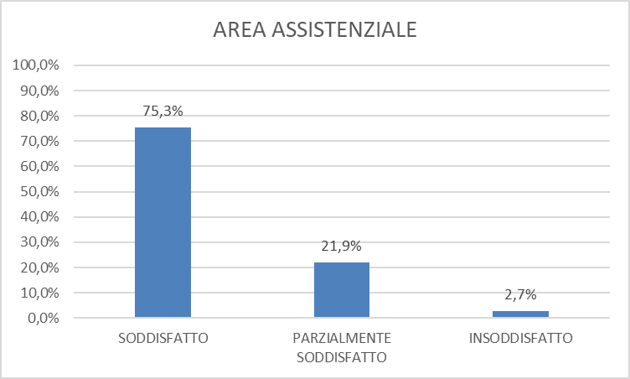
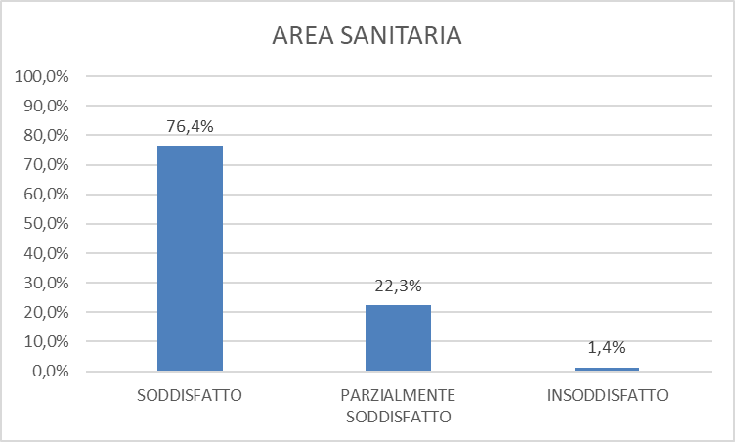

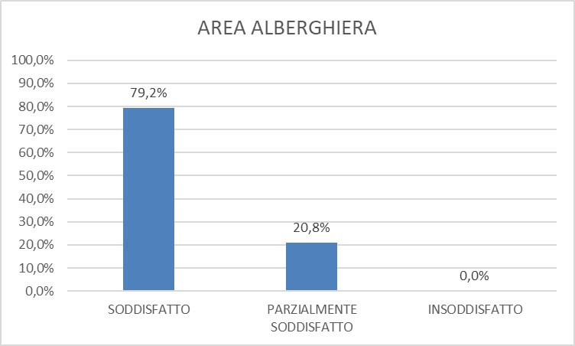
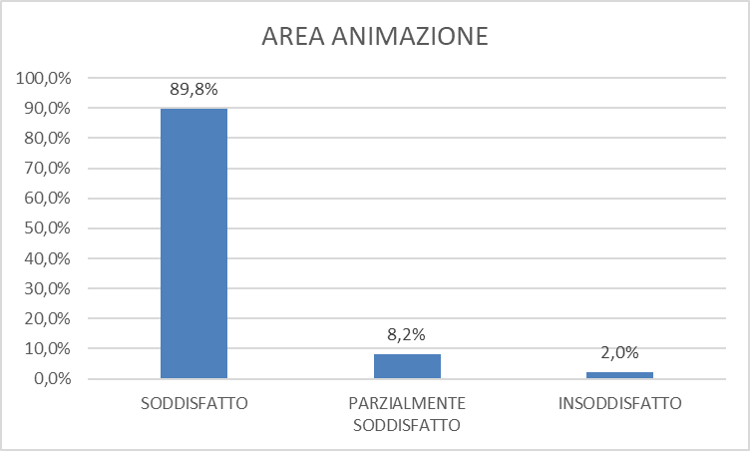

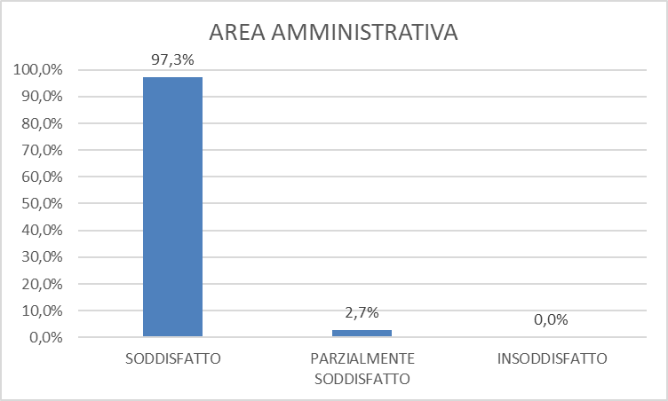

Per la RSA sono stati distribuiti 100 questionari, purtroppo e questo è un dato che si è registrato anche negli ultimi anni, ne sono tornati compilati solo 15, pari al 15%. La motivazione di tale scarsità di risposte la possiamo interpretare dal fatto che i parenti quando hanno delle lamentele o delle osservazioni da fare lo fanno direttamente inviandoci delle mail o semplicemente chiamando e parlando direttamente con i vari responsabili.
Analizzando però i dati pervenuti emergono aree che presentano, se pur limitate, delle criticità,
sarà compito della Direzione analizzare con i responsabili delle aree in questione, le criticità emerse e la loro risoluzione.

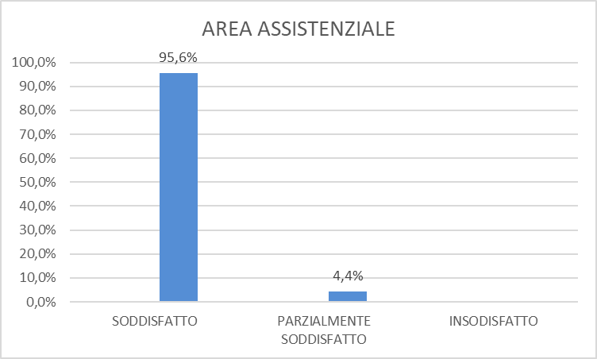
Di seguito si riportano i risultati ottenuti per i servizi offerti dal CDI nell’anno 2024:
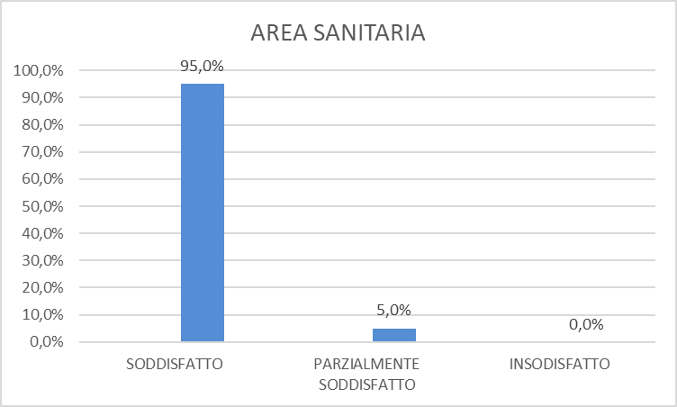
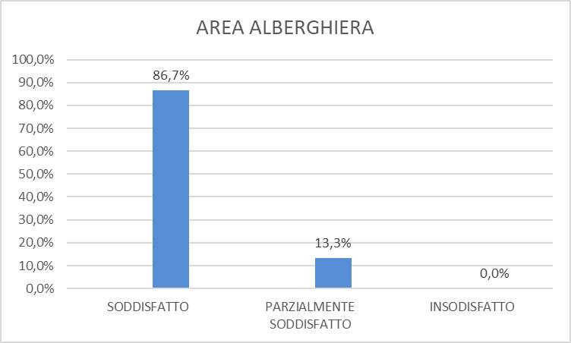
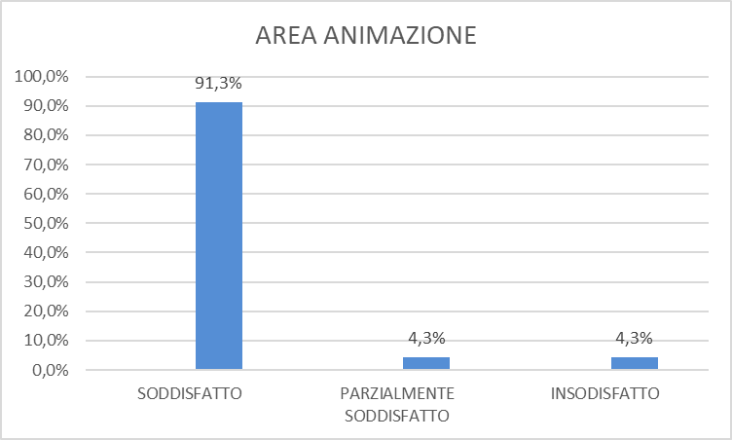

Il consuntivo globale del CDI rileva un buon grado di soddisfazione degli utenti. Dai grafici si evidenziano dei “parzialmente soddisfatti” temi di analisi e di dibattito della Direzione, di concerto con i responsabili de C.D.I, per risolvere eventuali problemi e migliorare ulteriormente i servizi offerti.

SERVIZIO SANITARIO

Il servizio sanitario della Residenza è stato affidato a cinque medici di cui un Direttore sanitario e duce geriatri che sono responsabili dell’erogazione dell’assistenza sanitaria agli ospiti
Il Direttore Sanitario si avvale della collaborazione di consulenti specialisti (geriatra, fisiatra) e di un gruppo qualificato di infermieri professionali per fornire tutta l’assistenza sanitaria richiesta.
Al momento dell’ammissione di un nuovo ospite accreditato, il Direttore Sanitario ne diviene il nuovo medico curante.
Per gli ospiti autorizzati invece, il medico curante continuerà ad essere il Medico di base che aveva al momento dell’ingresso, sino alla data dell’accreditamento.
L’équipe ha il compito di conseguire, supervisionata dal Coordinatore dei servizi e in armonia con le disposizioni del C.d.A. della R.S.A le seguenti finalità:

• realizzazione dei programmi tesi al miglioramento delle condizioni di salute e di vita degli ospiti;
• controllo dei requisiti sanitari di accettazione degli ospiti;
• controllo delle condizioni igienico-sanitarie della struttura;
• acquisto, conservazione e distribuzione dei farmaci,
• iniziative di medicina preventiva;
• iniziative di riabilitazione e di riattivazione;
• stesura e controllo delle diete;
•compilazione della cartella sanitaria con indicata l’anamnesi medica, infermieristica e funzionale, esplicitando l’esame obiettivo di organi e apparati, diagnosi attive e l’indice Barthel.
• sicurezza e tutela della salute dei lavoratori sul luogo di lavoro.
Il servizio infermieristico, programmato e turnato dalla Coordinatrice dei Servizi Residenziali è stato supportato dall’introduzione di un’infermiera in più nel turno per consentire di avere almeno una infermiera in ciascuna residenza.

SERVIZIO DI FISIOTERAPIA

Il servizio di fisioterapia offerto dalla Fondazione Casa di Riposo di Ponte San Pietro Onlus comprende:
- servizio di fisioterapia per gli ospiti della RSA,
- servizio di fisioterapia per gli ospiti del C.D.I,
- servizio di fisioterapia domiciliare (A.D.I)
- servizio di fisioterapia presso l’ambulatorio fisioterapico rivolto agli utenti esterni.

Nel corso dell’anno 2024 tale servizio è stato garantito da un’equipe di sei fisioterapisti (tutti in possesso di laurea in fisioterapia e regolarmente iscritti al relativo albo professionale – Ordine di fisioterapisti, sezione di Bergamo).

SERVIZIO DI FISIOTERAPIA PER GLI OSPITI DELLA R.S.A.

Ogni ospite ricoverato presso la Fondazione Casa di Riposo di Ponte San Pietro ONLUS viene sottoposto a valutazione iniziale al momento dell’ingresso e a rivalutazioni periodiche da un’équipe composta da medico, fisioterapisti, infermieri professionali e personale ASA/OSS. Sulla base di queste valutazioni, delle specifiche esigenze di ogni utente e secondo i parametri richiesti dall’ATS avviene quindi la stesura di P.I., P.A.I. che permettono di avere un quadro completo comprensivo di tutte le aree di intervento per ogni singolo ospite e in ogni area di intervento tra cui appunto l’area fisioterapica.
Tra le prestazioni fisioterapiche svolte all’interno dei vari programmi riabilitativi, elaborati secondo le indicazioni del medico di struttura e secondo quanto sopra illustrato, vi sono:
- esercizi di training del passo e di deambulazione assistita per il recupero e il mantenimento del cammino svolti nelle due palestre della RSA;
- addestramento all’utilizzo degli ausili eventualmente necessari (deambulatori, stampelle, tutori, cuscini antidecubito, bastoni, sollevatori, carrozzine, ecc.);
- esercizi attivi di rinforzo muscolare, di equilibrio, di controllo del tronco e di allenamento ai passaggi posturali;
- attività di mantenimento (parallele, cyclette, esercizi attivi, ecc.);
- trattamenti per recupero mobilità articolare, recupero funzionale della parte lesa, riduzione delle rigidità muscolari e articolari, riduzione della sintomatologia dolorosa svolti in palestra o al letto del paziente in base alle esigenze dello stesso;
- fisioterapia al letto di mobilizzazione passiva e attivo-assistita per gli ospiti allettati;
- programmi di posizionamento e di cambi di postura per gli ospiti allettati per la prevenzione delle patologie da immobilità e delle lesioni da decubito;
- riabilitazione respiratoria;
- linfodrenaggio;
- terapie fisiche (magnetoterapia, TECAR terapia, tens, ionoforesi, elettrostimolazione, correnti diadinamiche, ultrasuono e ultrasuono in acqua);
- esercizi di terapia occupazionale per il mantenimento delle autonomie residue
- attività di valutazione (valutazioni posturali, valutazioni ausili, ecc.);
- attività di stimolazione motoria individuale o in piccolo gruppo per il mantenimento delle autonomie residue.

Le attività di fisioterapia vengono svolte nelle due palestre (una in residenza A e una in residenza B-C) della Fondazione o, quando richiesto da particolari esigenze dell’ospite in reparto o al letto dell’ospite stesso. Nel dettaglio nell’anno 2024 agli ospiti della RSA sono state proposte 8123 sedute fisioterapiche tra quelle sopra elencate.

SERVIZIO DI FISIOTERAPIA PER GLI OSPITI DEL CDI

Il servizio di fisioterapia svolto per il C.D.I. garantisce agli utenti che lo frequentano, prestazioni fisioterapiche, in base alle necessità di ciascun ospite e secondo i parametri richiesti dall’ATS di competenza. Come per gli ospiti della RSA, ogni utente viene sottoposto a valutazione iniziale (al momento del primo accesso presso il C.D.I) e a rivalutazioni periodiche da un’equipe composta da psicologa, medico, fisioterapista, infermiere professionale e personale ASA/OSS con relativa stesura di P.I, P.A.I. (che verranno successivamente rinnovati al cambio delle condizioni dell’ospite o comunque che permettono di avere un quadro completo per ogni area di intervento assistenziale.
In questo modo, ogni utente che ne ha esigenza, sulla base delle specifiche problematiche emerse e secondo quanto indicato dal medico di struttura, verrà inserito in un programma fisioterapico personalizzato.
Le prestazioni fisioterapiche svolte all’interno dei vari programmi riabilitativi presso il CDI sono le medesime di quelle sopra elencate per gli ospiti della RSA con in più la programmazione (tutti i giorni in cui è aperto il centro) di un’attività di ginnastica in piccolo gruppo di mantenimento.
Per gli ospiti del CDI nel corso dell’anno 2024 sono state erogate 817 sedute di fisioterapia individuale a cui vanno aggiunte 4307 partecipazioni alle ginnastiche in piccolo gruppo.

SERVIZIO DI FISIOTERAPIA IN REGIME DI ASSISTENZA DOMICILIARE

Il servizio di Assistenza Domiciliare C-DOM e CP- Dom per quanto concerne l’area riabilitativa, permette ai pazienti che vi accedono (secondo specifici criteri di eleggibilità stabiliti dall’ATS di competenza) di usufruire di prestazioni fisioterapiche tramite S.S.N. direttamente al domicilio senza alcun costo per l’utente.
Tra i trattamenti effettuati, in base alle linee guida previste e alla prescrizione tramite modello S2 da parte del medico fisiatra, viene redatto per ogni paziente uno specifico progetto individuale con relativo piano assistenziale.
Il percorso riabilitativo, oltre a sedute di fisioterapia per il recupero/mantenimento funzionale-motorio, può prevedere anche accessi di valutazione, interventi di addestramento care-giver alla movimentazione o all’uso di ausili, prestazioni di riabilitazione respiratoria e accessi di supervisione ASA/OSS alla mobilizzazione.
Il servizio di fisioterapia in regime di dgr 7769/2018 RSA APERTA è invece rivolto a persone con diagnosi di demenza certificata o a persone non autosufficienti con invalidità al 100% con un’età superiore ai 75 anni. Il piano assistenziale viene elaborato sulla base della valutazione multidimensionale eseguita a domicilio dall’equipe di competenza (medico, psicologo e infermiera) e deve rispettare determinati criteri previsti dalla normativa. Non vi sono costi per l’utente.
Nel corso del 2023, agli interventi di fisioterapia domiciliare ( C-DOM, CP Dom, RSA APERTA) sono state dedicate circa 1293 ore totali.

AMBULATORIO FISIOTERAPICO RIVOLTO AGLI UTENTI ESTERNI

L’ambulatorio eroga prestazioni fisioterapiche di carattere privatistico e per potervi accedere è necessaria prescrizione medica (del medico di base o del medico specialista), la compilazione della specifica documentazione predisposta (informative sulla privacy e trattamento dati personali, informativa e consenso informato al trattamento fisioterapico) e la presentazione di documento d’identità e tessera sanitaria in corso di validità.
Le tipologie di trattamento offerte comprendono:

- sedute di rieducazione motoria e rieducazione motoria;
- massoterapia (massaggi);
- linfodrenaggio manuale;
-esercizi sotto elastocompressione,
-TECAR terapia;
-ultrasuono terapia (compresi gli ultrasuoni in acqua);
- TENS;
- ionoforesi;
- correnti diadinamiche;
- elettrostimolazione

E’ inoltre possibile effettuare visite specialistiche private (sia prima visita che visite di controllo) col medico fisiatra.
Nel corso dell’anno 2024, presso l’ambulatorio sono state effettuate 1602 sedute fisioterapiche.

SERVIZIO EDUCATIVO/ANIMATIVO

Nell’anno 2024 l’equipe educativa/animativa lavora a pieno ritmo sui nuclei quotidianamente, mentre durante le feste gli spettacoli si spostano con gli ospiti nell’auditorium della residenza C.
Si mantiene e privilegia l’attività nei nuclei perché gli ospiti sono quasi sempre presenti nella totalità. Le attività vengono svolte in diversi orari della giornata e si riesce a dividerli in piccoli gruppi così è più semplice favorire la socializzazione.
Alcuni ospiti magari non partecipano attivamente durante l’attività ma osservano.
Le attivià proposte sono in base alle diverse esigenze degli ospiti del nucleo:

- lettura del giornale ( in alcuni nuclei, gli ospiti dopo aver letto la notizia -dando piccoli imput- la analizzano con riflessioni personali, in altri invece è necessario stimolarli con domande semplici);
- gioco della tombola (per gli ospiti più compromessi sui nuclei con gli educatori, nel salone con i volontari le signore/i più autonomi);
- attività cognitive logica/attenzione/concentrazione/memoria procedurale (cruciverba, proverbi, quiz canori, canti recitati, memory, monumenti e opere o ricette legate alle varie città ecc).
- gioco dell’oca rivisitato;
- lettura di racconti, tradizioni, leggende bergamasche e italiane;
- diapositive;
- rot formale e informale;
- musicoterapia con il musicoterapeuta;
- attività ludico motorie (birilli, palle, cerchi numeri e colori);
- gioco delle carte con i volontari individualmente o in piccoli gruppi;
- S. Messa sia in streaming che in presenza;
- Terapia conversazionale di micro gruppo o individuale;
- Terapia occupazionale per chi vuole in autonomia;
- Uscite nel parco;
- Uscite in paese con i volontari;
- Uscite al bar;
- Attività psicosensoriali (suoni, colori, tatto ecc)
- Pizzate in RSA;
- Ginnastica musicale;
- Laboratorio di bellezza;
- Lettura di libri scelti dagli ospiti;
- Supporto emotivo
- Attività multisensoriale con gli ospiti piu compromessi;
- Attività intergenerazionali.

Le feste dei compleanni si svolgono 1 volta al mese nell’auditorium con un piccolo complesso musicale alla presenza di ospiti, parenti e volontari.
Feste a tema come quella dei nonni, Natale, carnevale, Pasqua, Mamma, Papà, 8 marzo ecc
Non sono mancate le iniziative dedicate ai parenti e ospiti quali pranzi di Natale e Pasqua oppure feste individuali richieste dai parenti per festeggiare ricorrenze varie.
Abbiamo avuto la possibilità:
mantenere i rapporti con le Associazioni del paese che presso la nostra RSA svolgono delle manifestazioni sportive, il gruppo scout che viene ad animare le messe o fare compagnia agli ospiti.
Abbiamo fatto merenda con gelati, angurie, biscotti, bevuto succhi in giardino o sulle terrazze.
Abbiamo accolto i nuovi volontari.
I nostri Alpini ci hanno preparato le caldarroste facendoci una gradita sorpresa.
Stiamo mantenendo la Tv dei ricordi, con spezzoni di film-eventi storici e religiosi, molto apprezzati dagli ospiti.
Il progetto “Mani” con alcuni ospiti (cerniere che si aprono e chiudono, abbottonano e sbottonano, stoffe-velluto, cotone, seta.
Gli ospiti per il quarto anno consecutivo hanno condiviso il progetto “Nipoti di Babbo Natale” dove quest’ultimi non hanno solo portato il regalo a Natale ma stanno continuando a mantenere l’amicizia con i nostri nonni con telefonate e visite.
Manteniamo le videochiamate, nonostante la RSA ormai sia aperta a tutti i parenti e amici.

OBIETTIVI ANNO 2025

- Mantenere vivo l’interesse degli ospiti con attività nella Rsa e sul territorio, favorendo, incentivando e aumentando i momenti da passare insieme ai parenti, amici e volontari,
- Stimolare la socializzazione a più livelli: il territorio entra in Rsa e la Rsa esce sul territorio per valorizzare la relazione, evitare la solitudine, stimolare le capacità residue attraverso attività di vario genere, stimolare la psicosensorialità di ospiti colpiti da grave demenza, ristabilire un contatto con le proprie capacità, mantenere gli interessi degli ospiti e creandone di nuovi per quanto possibile; ristabilire un contatto con le proprie capacità residuali;
- Incanalare vissuti e ricordi, accoglierne i bisogni;
- Accoglienza e ascolto dei bisogni.

Per l’anno 2025 ci siamo proposti di realizzare questi progetti:

. Progetto “Intergenerazionale”: apertura della RSA alle scuole di ogni ordine e grado (tombole con gli alunni delle scuole primarie, attività cognitive e racconti di vita con le scuole secondarie di secondo grado);
. Progetto “Cartoline”: un modo per coinvolgere i parenti, gli operatori, gli amici e i volontari di spedire o comprare delle cartoline da portare in Rsa così da ricordare o conoscere dei luoghi ai nostri ospiti durante le nostre attività (con gli alunni della scuola primaria per spiegare la geografia).

SERVIZIO DI LAVANDERIA

Il servizio di lavanderia degli indumenti degli ospiti è da sempre stato affidato alla lavanderia interna. Per un miglior funzionamento di questo servizio è richiesta l’applicazione di un numero (assegnato al momento dell’ammissione) su ogni capo personale dell’ospite, al fine di stabilire con precisione l’appartenenza dell’indumento. A tal proposito è stato acquistato nel 2016 un’apparecchiatura elettronica per l’applicazione dei numeri sui capi di abbigliamento. I numeri applicati non potranno essere in alcun modo levati, ciò permetterà di non avere problematiche in merito alla perdita o smarrimento dei capi.
Per la biancheria piana e il tovagliato, il servizio invece è affidato ad una lavanderia esterna che, grazie a macchinari industriali, garantisce una ottima sanificazione ad un costo contenuto.
Nel corso del 2017, il servizio di lavanderia è stato esteso anche al lavaggio delle divise dei dipendenti.
All’interno della lavanderia è presente una lava carrozzine, acquistata ad ottobre del 2018 dalla Ditta Gialdi, in sostituzione della precedente ormai obsoleta, per un’accurata sanificazione degli ausili.

SERVIZIO DI RISTORAZIONE

Per il servizio cucina-ristorazione, nel mese di settembre 2024 al fine di migliorare ulteriormente il sevizio sia in termini qualitativi che quantitativi, alla ditta Sodexo (ditta in appalto dal 2019) è subentrata la Ditta L’Arte Del Gusto di Legnano (MI) , la quale provvede a gestire con proprio personale il servizio ristorazione della Fondazione e i pasti esterni con il Comune di Ambivere.
I menù che vengono proposti ai nostri ospiti vengono preparati nella cucina all’interno della Fondazione.
Per gli ospiti con problemi di deglutizione o disfagia, si somministrano cibi e bevande micronizzati forniti dalla ditta Valgarda di Ponti sul Mincio (MN).
La risposta degli ospiti verso questa alimentazione è del tutto positiva.

SERVIZIO DI ASSISTENZA E PULIZIA

In ogni piano della struttura è presente il personale A.S.A. (ausiliari socio assistenziali) a disposizione dell’Ospite per lo svolgimento delle attività quotidiane della vita (vestirsi, igiene personale, etc.) e che provvede a tutti quegli interventi di natura sociale che garantiscono la massima cura e il rispetto della quotidianità di ciascun ospite.
La pulizia quotidiana e il mantenimento dell’ordine all’interno della residenza sanitaria sono affidati a personale ausiliario qualificato.
La pulizia straordinaria è affidata ad una società esterna che segue un preciso programma di pulizia di fino, terrazze, vetrate, sanificazione totale degli ambienti.

SERVIZIO RELIGIOSO

Nella residenza è presente una chiesetta dove ogni giorno veniva celebrata la S. Messa e recitato il santo Rosario e settimanalmente organizzata la catechesi per gli ospiti che lo desiderano mentre più volte l’anno la possibilità di confessioni.
Nel 2024 gli ospiti hanno continuato ad usufruire del servizio religioso in detta chiesina.

SERVIZI VARI

Nella residenza B vi è un locale predisposto per il servizio di parrucchiera.
A tutte le ospiti viene garantito un servizio parrucchiera gratuito mensile (piega e taglio).
Per ogni altra esigenza (piega settimanale, tinta o altro), con un piccolo supplemento, si fa richiesta in segreteria la quale avvertirà la parrucchiera per l’eventuale inserimento nel calendario mensile in base alle disponibilità.
Per il servizio pedicure, la Fondazione mette a disposizione periodicamente il servizio podologia effettuato da un professionista qualificato.
Per telefonare all’esterno, è installato un apparecchio telefonico pubblico posizionato al pian terreno. Per poter parlare con gli ospiti, nell’infermeria di ogni piano, è a disposizione dell’infermiera, un telefono portatile dal quale gli operatori provvedono a passare la chiamata per garantire ad ogni persona l’opportunità di comunicare con la propria famiglia e per assicurare, nel limite del possibile, una rete di relazioni sociali anche all’esterno della struttura.
Importantissimo e di vitale importanza nel periodo nel quale le visite erano vietate o contingentate, è stato il servizio di videochiamate, mediante le quali, il parente poteva parlare con il proprio caro vedendolo anche se solo tramite tablet. Tale servizio su richiesta, è ancora in uso, soprattutto per quegli ospiti i cui parenti per esigenze personali particolari non possono venire direttamente in struttura.

SERVIZIO DI TELEMEDICINA

Tale progetto prevede il ricorso a tecnologie assistenziali avanzate messe a disposizione degli ospiti della casa di riposo e del centro diurno, per garantire agli stessi un più elevato livello di assistenza.
Le apparecchiature elettromedicali di ultima generazione a disposizione della Fondazione sono le seguenti:

REGISTRATORE PRESSORIO IHEALT BP5,
ECG MICROTEL,
REFERTAZIONE ECG MICROTEL,
ELETTRODI MONOUSO PER ECG (BUSTA 50PZ),
ELETTRODI MONOUSO PER HOLTER CARDIACO

IL PERSONALE

La Fondazione costituisce un’importante realtà occupazionale del territorio, anche nel corso del 2024 si è avvalsa della collaborazione di un centinaio di operatori dipendenti e di circa una quindicina di liberi professionisti, nonché da vari studi di consulenza (elaborazione paghe, stesura bilancio, revisore contabile ecc.).
Come per gli anni precedenti, anche nell’anno 2024, vi è stata la prevalenza di operatrici di sesso femminile, dovuta al fatto di essere le donne da sempre più inclini a svolgere ruoli di cura degli anziani e delle persone fragili, si registra comunque negli ultimi tempi un aumento costante di figure maschili nei ruoli di OSS/ASA ed IP.
Il rapporto di lavoro dei dipendenti dell’Ente è di tipo privato e disciplinato dal contratto collettivo nazionale UNEBA, tranne 3 dipendenti che hanno ancora in essere il contratto di lavoro degli enti locali da quando la struttura si è trasformata da IPAB in Fondazione.
Per una qualità migliore del servizio di assistenza si è cercato di fidelizzare il personale per mantenere stabili le figure degli assistenti.
I dipendenti hanno per la quasi totalità un contratto a tempo indeterminato.
Il personale della residenza sanitaria è riconoscibile dal tesserino identificativo con la fotografia indicante il nome e la qualifica.

IL VOLONTARIATO

E’ presente all’interno della struttura un nucleo di volontari, che legati dalle comuni finalità sociali, prestano il proprio servizio agli ospiti della Residenza.
Sono muniti di un cartellino di riconoscimento elettronico che segnala la presenza all’interno della Fondazione.
I volontari rappresentano una risorsa importante per la struttura perché collaborano con il personale dell’ente adoperandosi in attività di animazione, compagnia e sostengo psicologico agli anziani contribuendo a stabilire e mantenere significativi legami con il territorio di provenienza degli ospiti.
Nel 2024, in modo graduale, i volontari hanno collaborato con la loro partecipazione alle feste e ai vari momenti di intrattenimento che si Svolgono in struttura.

I FORNITORI

Presso la Fondazione, i criteri di assegnazione delle forniture, vengono stipulati in prima battuta dietro una chiara e puntuale conoscenza della Ditta. Si analizzano le capacità economiche/amministrative per il rispetto dei contratti di fornitura, richiedendo sempre una visura camerale che certifichi l’idoneità ed il rispetto delle leggi vigenti.
Con i nostri fornitori si collabora ormai da anni, e si è instaurato un solido rapporto di fiducia, la Direzione monitora comunque, alla stipula o al rinnovo del contratto, che di media si fa anno per anno, al rapporto qualità/prezzo, il tutto perché ci poniamo obiettivi migliorativi per i servizi offerti dalla Fondazione.
Rimaniamo comunque aperti alle nuove proposte che ci vengono offerte dal mercato, per essere sempre aggiornati sulle nuove tecnologie o su prodotti migliorativi che naturalmente si pongono anche l’obiettivo dell’economicità.
In particolare, la manifestata correttezza e l’affidabilità del fornitore, unitamente alla valutazione della qualità delle merci e dei servizi offerti, rappresentano dei punti fermi per le decisioni di acquisto ed in quest’ottica si crea nei fornitori dei veri collaboratori.

NOTA FINALE

Come considerazione finale a quanto sopra descritto e relazionato, la Fondazione può considerarsi notevolmente soddisfatta in quanto in tutte le U.D.O il budget previsto dall’A.T.S. non solo è stato raggiunto bensì notevolmente superato portandola ad una iper produzione di quasi 350.000,00 Euro.
Nel corso del 2024, la Fondazione ha avuto ispezioni da parte dell’ATS per il mantenimento dei requisiti necessari all’accreditamento riportando dei risultati molto più che soddisfacenti ( 98% per RSA – 98% CDI e 100% per quanto riguarda l’ADI).
Atre visite ispettive tra le quali quelle dei carabinieri (NAS) non hanno evidenziato infrazioni di sorta.

OBIETTIVI PER L’ANNO 2025

Per l’anno 2025, la Direzione si è prefissata, oltre ai vari specificati nelle pagine precedenti, i seguenti obiettivi:

Il Legale Rappresentante
Pietro Algeri

